Otel Programı Analizi

* Ön Büro, Kasa, Cari, Personel, Departman, Stok tek uygulamadan yönetebilirsiniz.
* Kanal Yönetimi Modülü : Web üzerindeki diğer kanallar ile bir uyum düşünülecek.
* Hiç bir yedek almadan bilgisayarınızı formatlar, dakikalar içinde kurarak verileriniz kaybolmadan kullanmaya devam edebilirsiniz.

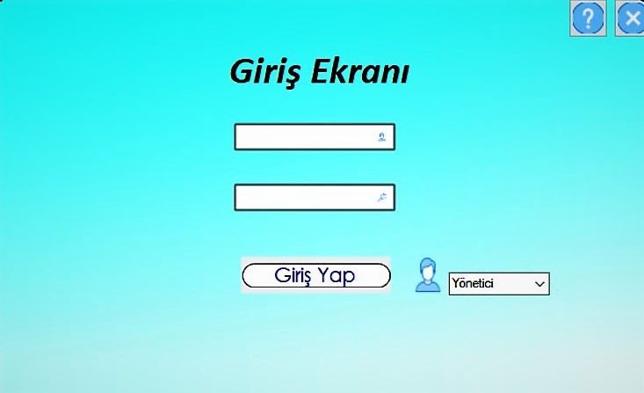

* 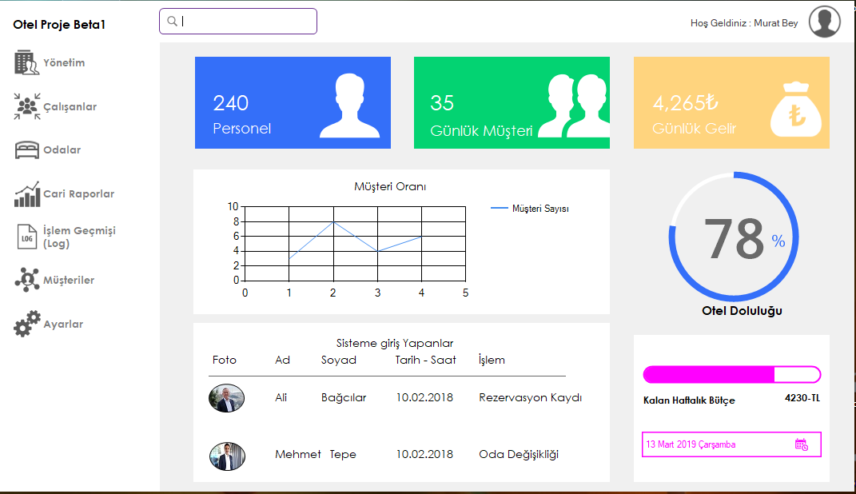Yetki sistemi ile “admin” olarak atanan otel sahibi/müdür/yönetici alt hesaplar açarak bu hesapları grup özelliğine(resepsiyon,satış danışmanı,restoran) atayarak çalışanlara kendilerine ait yetkileri kullanabileceği arayüzler sunabilir, çalışanlar yetkisi bulunmayan işlemlere erişemez.

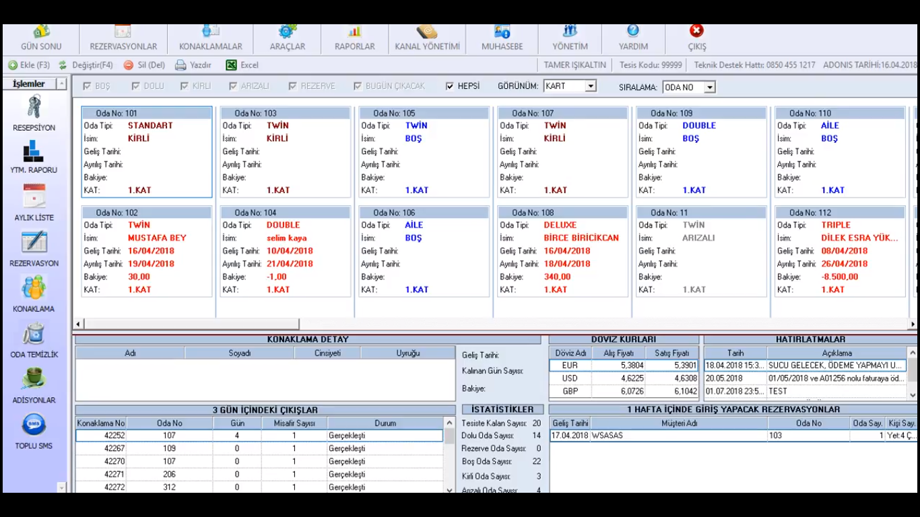

* 3 gün içindeki çıkış ve 1 hafta içindeki, yakın giriş çıkışları gösteren sekmelerle bir ekranda olabildiğince kolaylık sağlanır.Giriş ,çıkış süresi yakınlığı ayarlanabilir.
* Hatırlatmalar ve döviz kurları özelliği mevcut. Döviz kurları merkez bankasından otomatik alınacak. (Döviz kurları genel olarak çoğu programda var kullanılmalı.)
* Odalar eklenirken otelin oda sıralama düzeni(A10,A11,B10,B11/101,102,201,202 vb.) istenildiği gibi düzenlenebilinir.
* Odalar için oda tipleri otel düzeninde istenilen isimlerle kayıt edilip odalara atanabilir.
* Oda özellikleri seçenekleri istenilen düzende eklenebilinir.
* Müsaitlik takvimi ile seçilen tarih aralığında hangi odaların, hangi aralıkta boş olduğu detaylı görülebilinir. Resepsiyondan müşteriye hızlı geri dönüş sağlar.

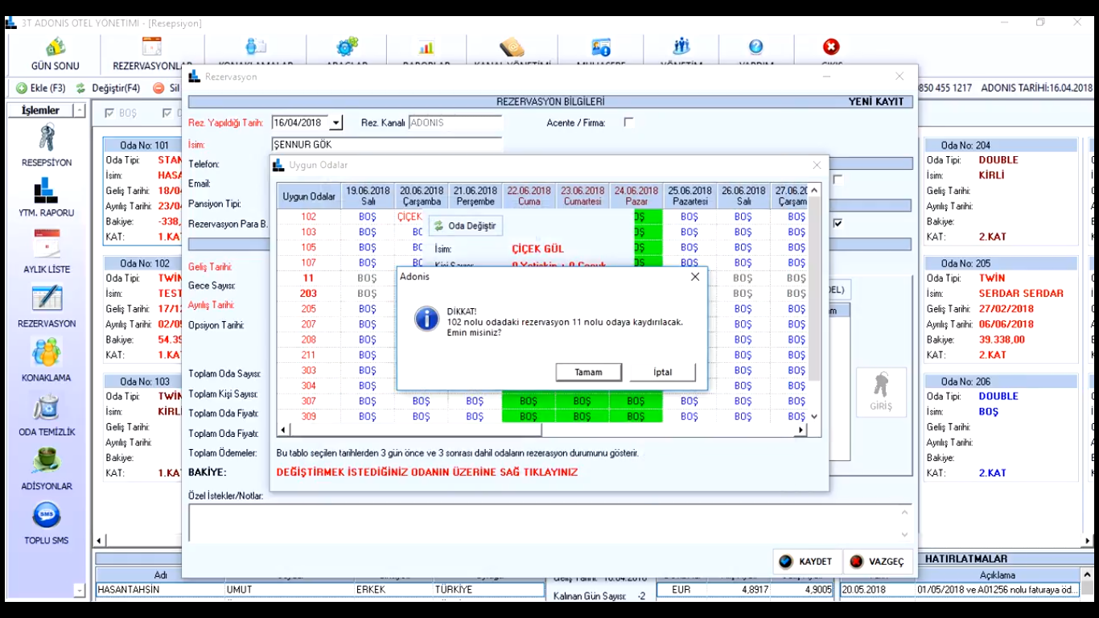

* Odadaki kayıtları kaydırma özelliği mevcut.

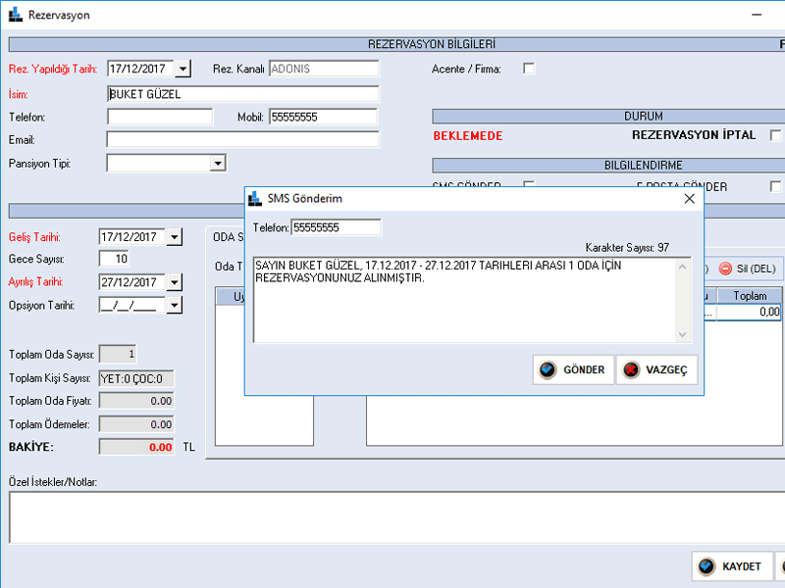

* Ön büro rezervasyon da sms gönderimi ve e-posta gönderimi bulunuyor.

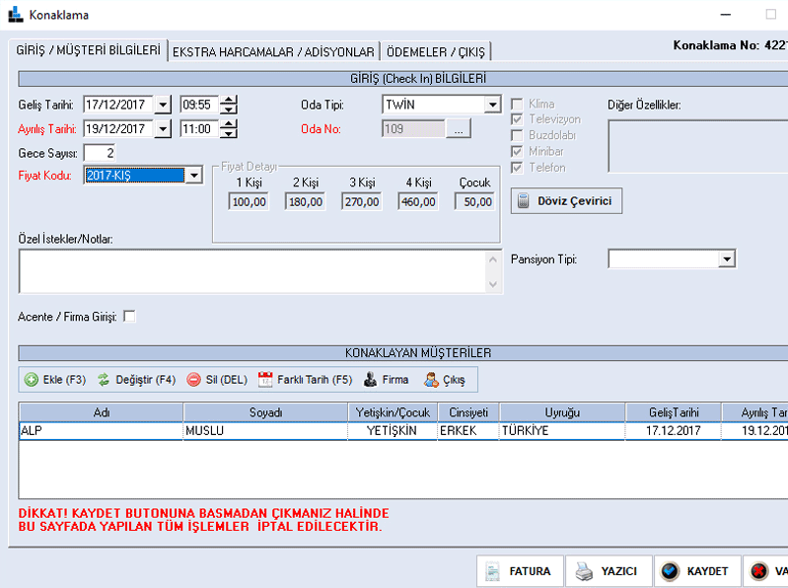

* Gelen rezervasyonlu müşterilerin check-in ile girişleri yapılabilinir. Giriş günü geldiği halde gelmeyen müşteriler görülebilinir.

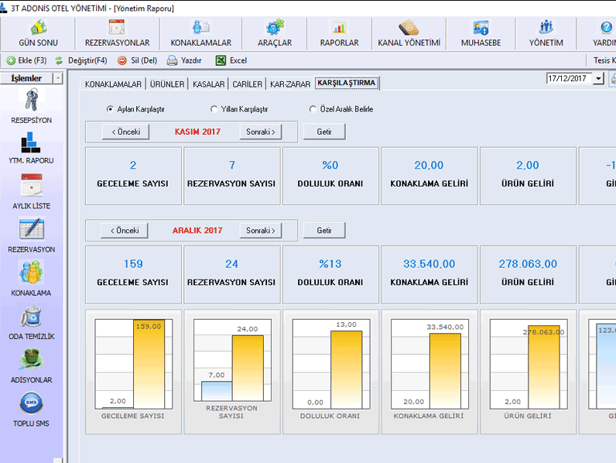

* Otelin satış , alış istatistikleri detaylı şekilde görülebilinir. Sezonlara bağlı doluluk oranları, en çok satılan oda tipi ve odalar, müşteri yoğunluğu gibi farklı istatistikler grafiklerle kolay anlaşılır şekilde izlenebilinir.
* Odaların fiyata bağlı satış oranları görülebilinir ve program az satılan odalara atanan, fiyat aralığına uygun bir şekilde indirim önerisinde bulunabilir.

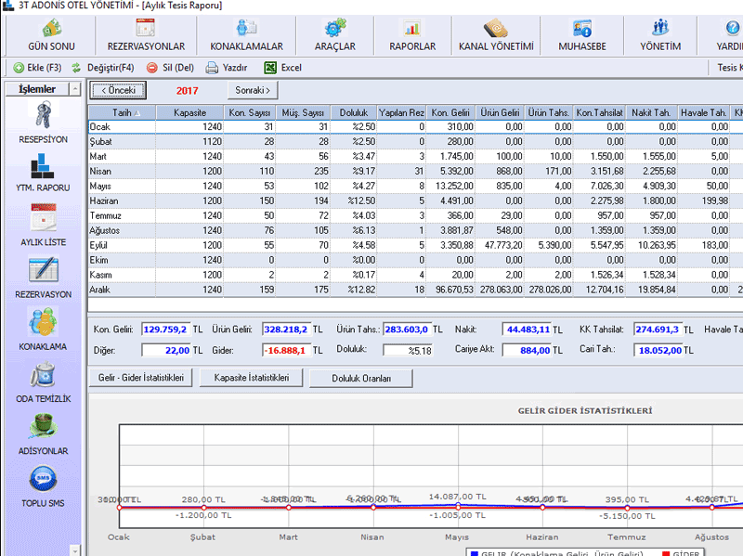

* Detaylı gelir analizi (Otel içinde odaya istek ve ek satışlar için ürün geliri ve dışarıdan alımlar için ürün gideri , konaklama geliri gibi farklı alanlara ayrılmış durumda).
* İnternet loglama sistemi ile programda yapılan her işlem tek tek tüm verileri ile (hangi bilgisayardan, tarih, yapan profil ve yetkisi, işlem ve detayları) detaylı bir şekilde tutulur.
* 5651 Kanununa uygun elektronik zaman damgası ile imzalı kayıt tutabilme özelliğine sahiptir.(Logda ip ve mac adresleri, tc kimlik no’nun tutulması gibi şeyleri kapsıyor.)

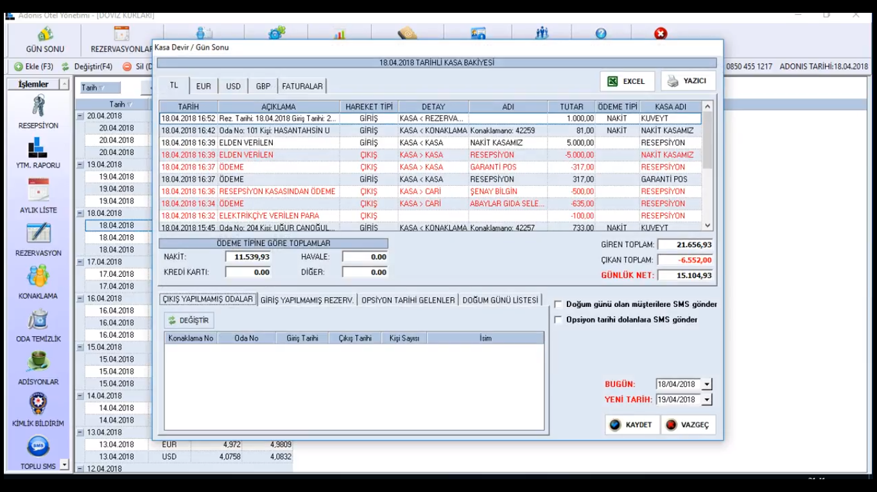

* Gün sonu rapor ekranı = tüm gelir giderleri gösterirken, çıkış ve giriş yapılmamış kişileri gösteriyor ve gelir giderleri merkez bankasından kuru güncelleyerek kaydediyor.

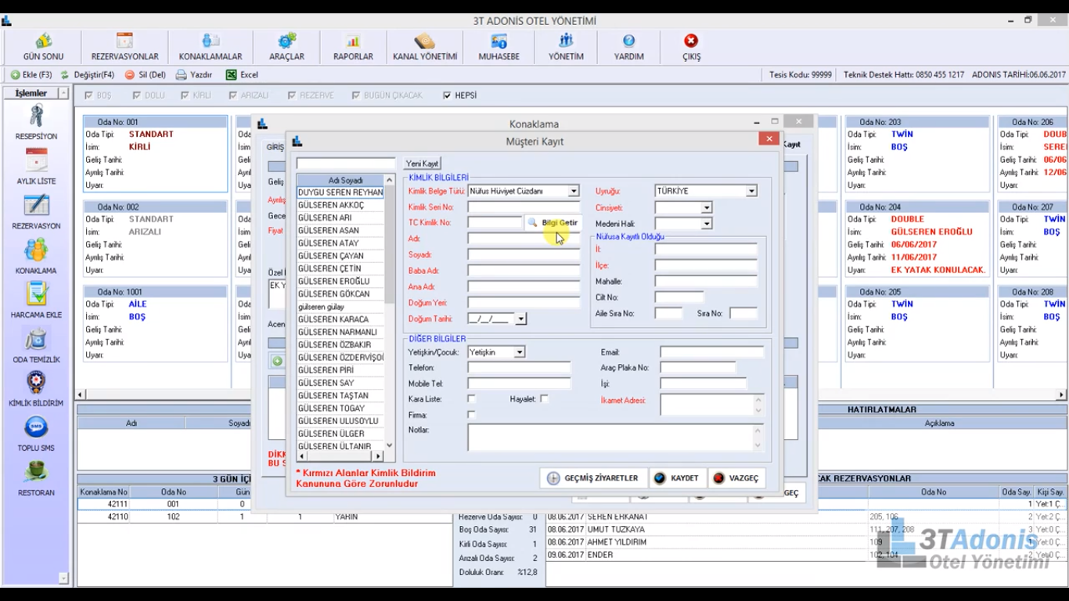

* Girilen TC kimlik numarasına göre otomatik doldurma sistemi.KBS Sistemi ile entegre. (Yapılabilinir , düşünülmeli.)
* Otomatik EGM rapor gönderimi özelliği = yasal olarak https://kbs.egm.gov.tr üzerinden göndermek zorunda olduğunuz anlık Kimlik Bildirim Raporunuz program tarafından otomatik gönderilir. (Araştırılmalı.)<https://www.youtube.com/watch?time_continue=2&v=AFE_hNwbA7k> )